T.C.
ATATÜRK ÜNİVERSİTESİ
TOPLUMSAL DUYARLILIK PROJELERİ UYGULAMA VE ARAŞTIRMA MERKEZİ

“Mini Mini Bir Kuş”
Proje Kodu: 622F361132562
SONUÇ RAPORU

Proje Yürütücüsü:
Dr. Öğr. Üyesi Esra KARAKUŞ UMAR
Oltu Beşeri ve Sosyal Bilimler Fakültesi

Mayıs, 2022
ERZURUM
İÇİNDEKİLER
Önsöz 2
Özet 3
Materyal ve Yöntem 4
Proje Uygulamasına Ait Görseller 5
Sonuçlar 10

ÖNSÖZ
Bu projede amaç, engelli bireylerin sosyalleşmesinin ve emekleri ile sosyal hayatta görünürlüklerinin desteklenmesidir. Projede, engelli bireylerin sosyal hayatta var olmaları üzerinde düşünülmüştür. Bu sebeple emekleri ile sosyal hayatta var olmaları hakkında neler yapılabileceği tasarlanmıştır. Engelli bireylerin sosyalleşmelerine verilebilecek en büyük desteğin yine kendi emekleri olabileceği düşünülmüştür. Engelli bireyin en büyük ihtiyacı sosyal hayatta diğer bireyler gibi yer alabilmesidir. Bireylerin sosyal hayatta damgalanmadan dışlanmalarının önüne geçebilmek adına onların sosyalleşmelerinin ve ortaya somut ürünlerin konulmasının önemi ortadadır. Projede esas amaç engelli bireylerin ortaya koydukları somut emekleri ile sosyal hayatta görünürlüklerinin artmasıdır. Bu değerli deneyimi gerçekleştirirken proje ekibime ve aileme teşekkür ederim.

ÖZET
Bu projede kış aylarında kuşları soğuktan korumak amacıyla kuş evi projesi düzenlenmesi planlanmıştır. Kuşlar soğuktan etkilenen varlıklardır. Oltu, kış aylarında soğuk iklimi ile doğuda yer alan bir ilçemizdir. İlçenin kuşlarının yoğunlukta olduğu bölgelere kuş evleri yerleştirilerek kuşların soğuktan etkilenmesinin engellenmesi amaçlanmaktadır. Ancak Mini Mini Bir Kuş projesinin asıl hedefi engelli bireylerle projede kullanılacak kuş yuvalarının boyanmasıdır. Böylelikle sosyalleşme problemi yaşayan engelli bireylerin topluma uyumu anlamında önemli bir adım atılacaktır. Bu proje ile engelli bireylerin boyadıkları kuş yuvaları sosyal alanlara yerleştirilerek engelli bireylerin sosyal hayatta somut emekleri ile görünürlüklerinin artırılması planlanmaktadır. Bu proje Atatürk Üniversitesi Toplumsal Duyarlılık Projeleri tarafından desteklenmiştir.

Anahtar Kelimeler: Sosyalleşme, Engelli birey, somut emek

MATERYAL VE YÖNTEM

Araştırmanın Türü
Bu çalışma bir Toplumsal Duyarlılık Projesi’dir.

Araştırmanın Yapıldığı Yer ve Zaman
Proje, 27.04.2022 tarihinde Oltu Beşeri ve Sosyal Bilimler Fakültesi ve Oltu Nene Hatun Kız Meslek Lisesi işbirliğinde gerçekleştirilmiştir. Fakülte öğrencileri, özel eğitim sınıflarında yer alan öğrencilerle boyama etkinliği düzenlemiştir. Bu etkinlik sonunda hazırlanan kuş yuvaları, İlçedeki sosyal mekânlara yerleştirilmiştir.

Projenin Uygulanışı
Projenin uygulanması için gerekli materyaller, proje başvuru sürecinde belirlendiği gibi internet sitesi üzerinden sağlanmaya çalışılsa da internet alışverişinden fatura alınamaması üzerine yerel bir üreticiden sipariş edilerek kuş yuvaları teslim alınmıştır.
Projenin uygulanacağı ve Oltu Nene Hatun Kız Meslek Lisesi’nde okul idarecilerinin ve özel eğitim sınıfı öğrencilerinin katılımı ile bir toplantı yapılmıştır. Proje sonunda boyanan kuş yuvaları üzerine projenin Atatürk Üniversitesi Toplumsal Duyarlılık Projeleri tarafından desteklendiğini gösteren afişler yapıştırılmıştır.

PROJE UYGULAMASINA AİT GÖRSELLER

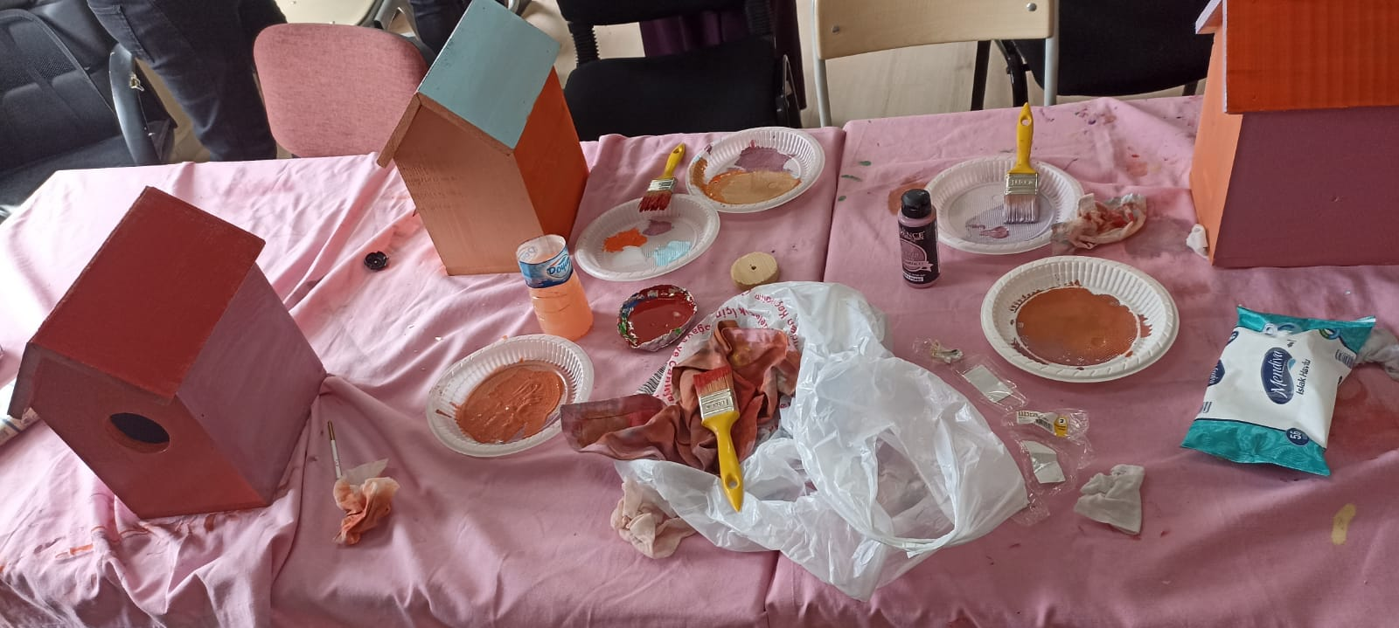

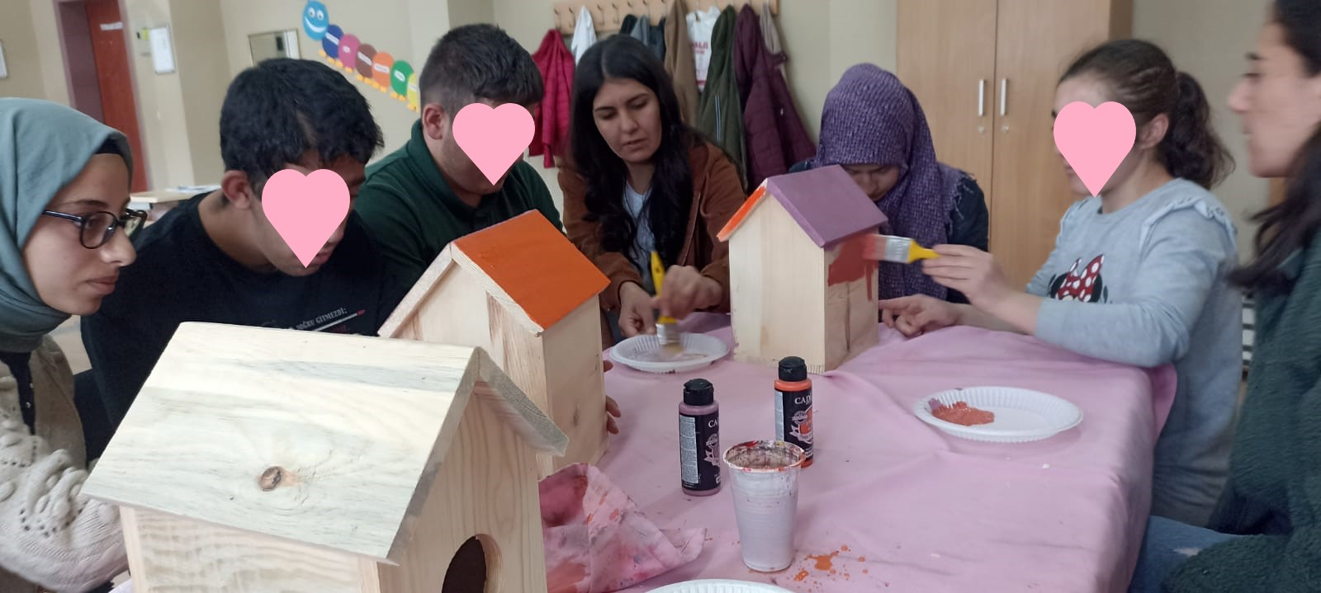

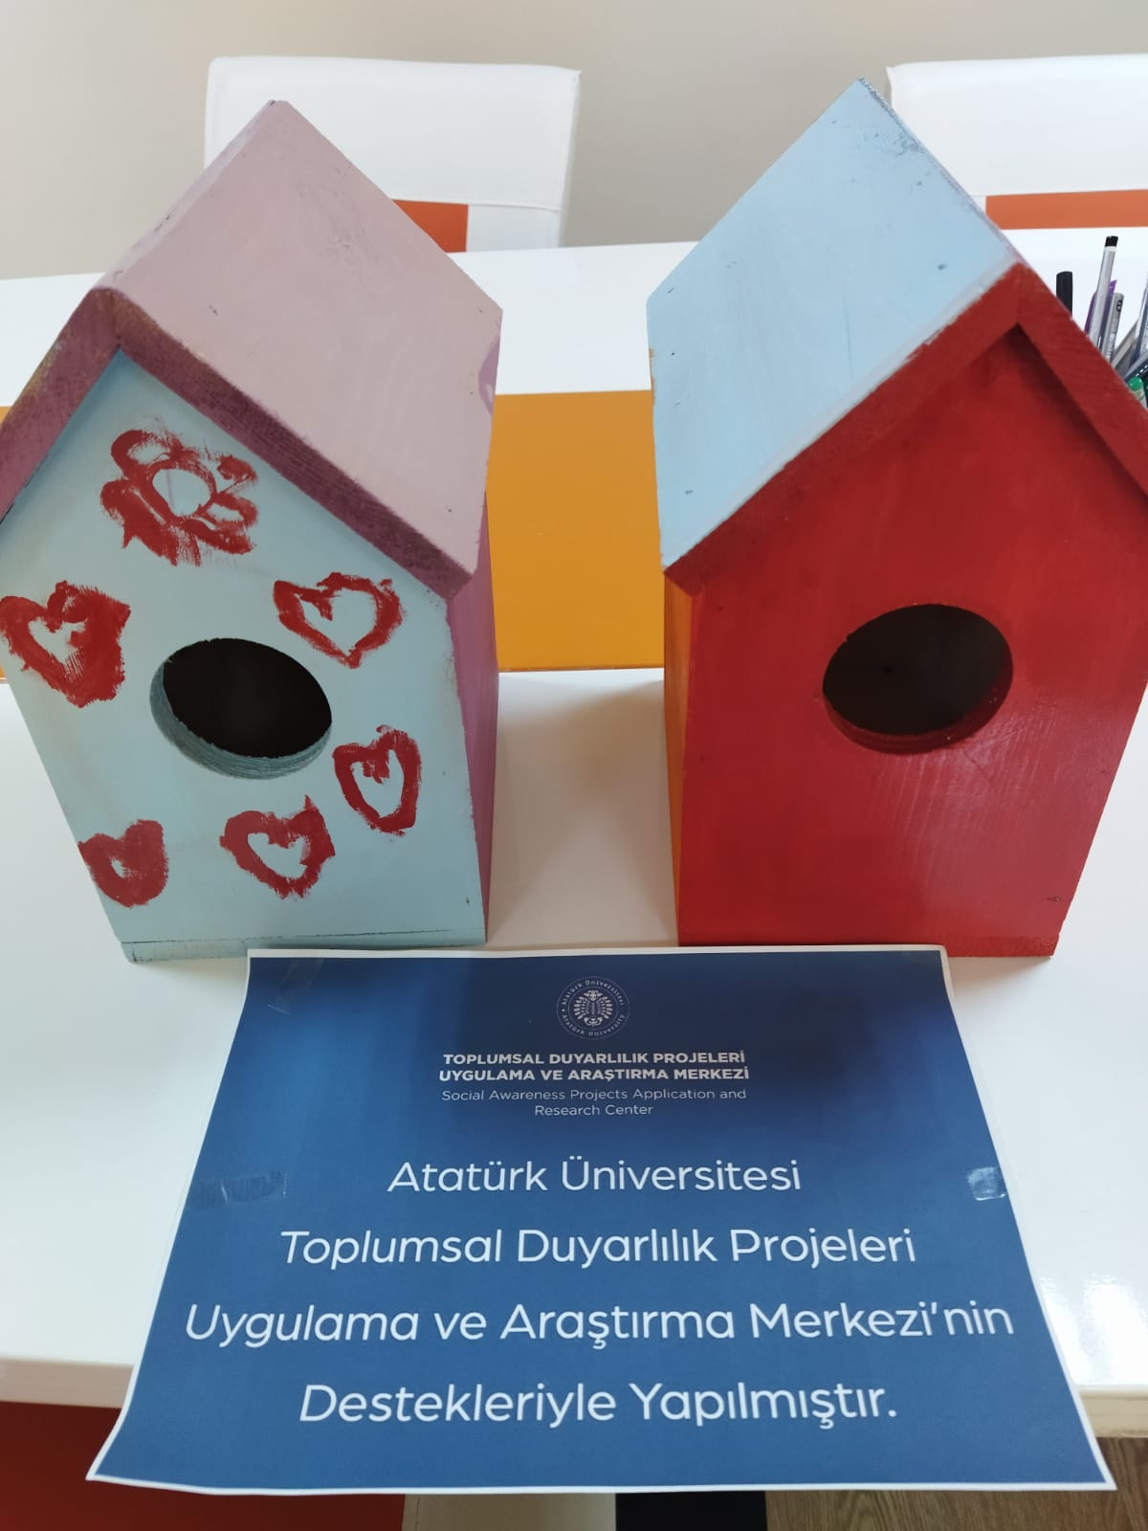

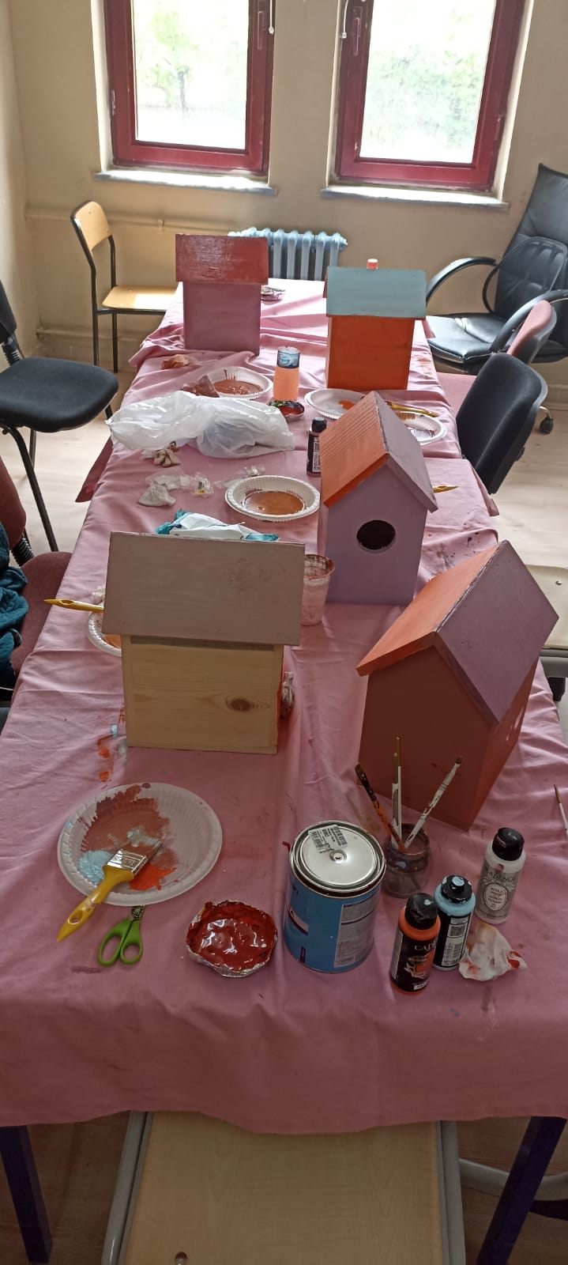
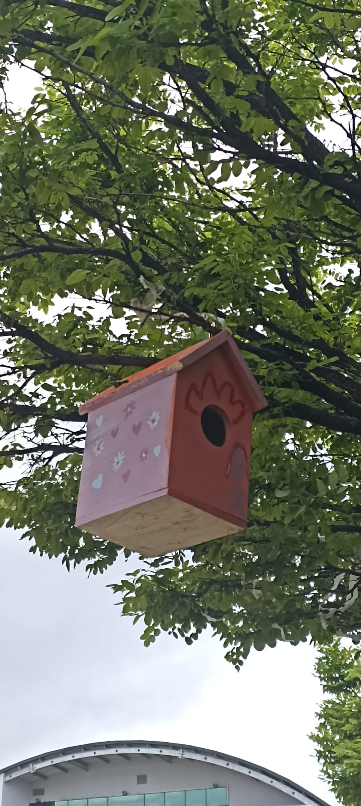

SONUÇLAR
Proje, okulu olan Oltu Nene Hatun Kız Meslek Lisesi’nde okuyan özel bireylerin sosyalleşmelerine yöneliktir. Yapılan kuş yuvaları ile engelli bireylerin sosyal hayatta görünürlükleri artırılmaya çalışılmıştır.
Projemizi destekleyerek özel öğrenciler ve öğretmenleri için çok eğlenceli ve zevkli olan bu ortamı sağladığından dolayı Atatürk Üniversitesi Toplumsal Duyarlılık Projeleri Uygulama ve Merkezi’ne teşekkür ederiz.

